* **수행 내용**
  + 경로 유사도가 높은 유저들의 경로를 모아서 LSTM Autoencoder 학습
  + 모델 코드 모듈화
  + LSTM Autoencoder 예제를 따라해보고, ratio 데이터를 적용
* **유사도 높은 경로 데이터를 이용한 LSTM Autoencoder**

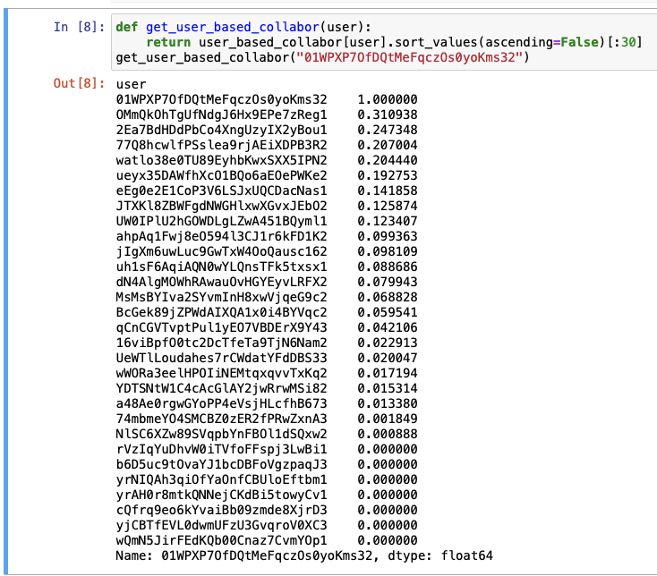

* + 총 30명, 1767개의 경로 데이터 이용
  + 지난 주와 같이 accuracy의 변화가 거의 없고, 학습이 잘 되지 않음
* **모델 코드 모듈화**

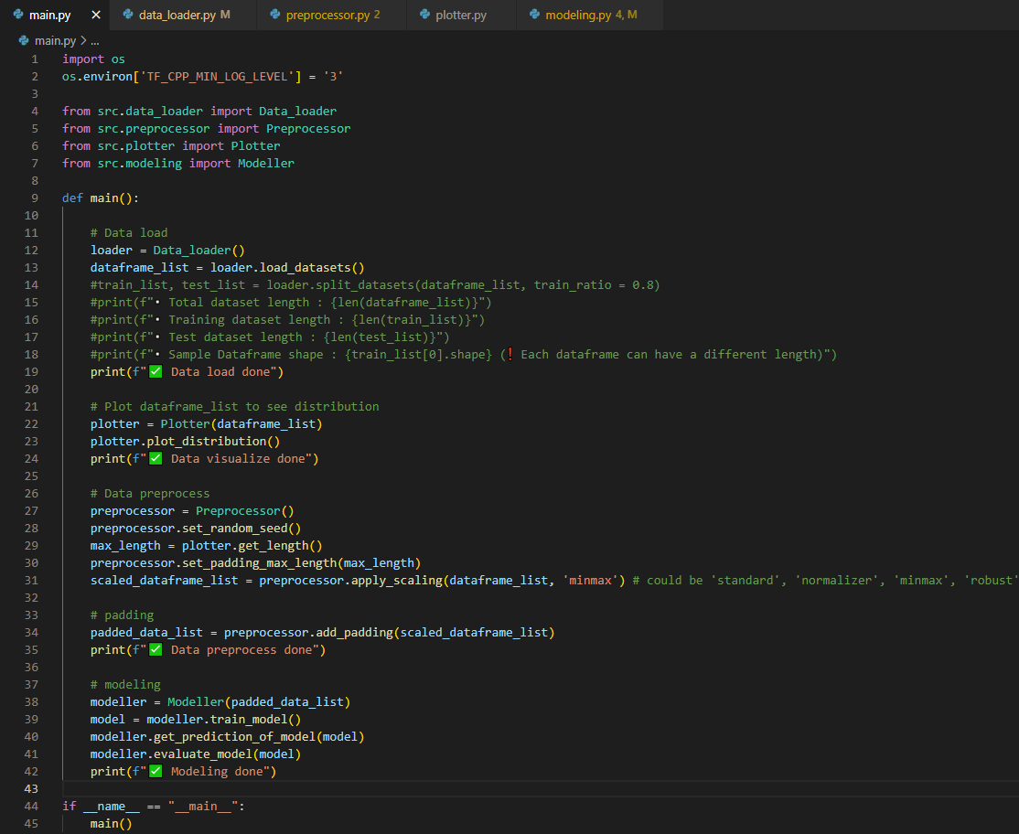

* + data_loader.py: 데이터 로드
  + preprocessor.py: 데이터 전처리(scaling, padding 등)
  + plotter.py: 데이터 전처리에 참고하기 위해 데이터 분포 그리기
  + modeling.py: keras를 이용한 LSTM Autoencoder 모델과 관련한 메소드들
* **LSTM Autoencoder 예제를 따라해보고, ratio 데이터를 적용해보기**

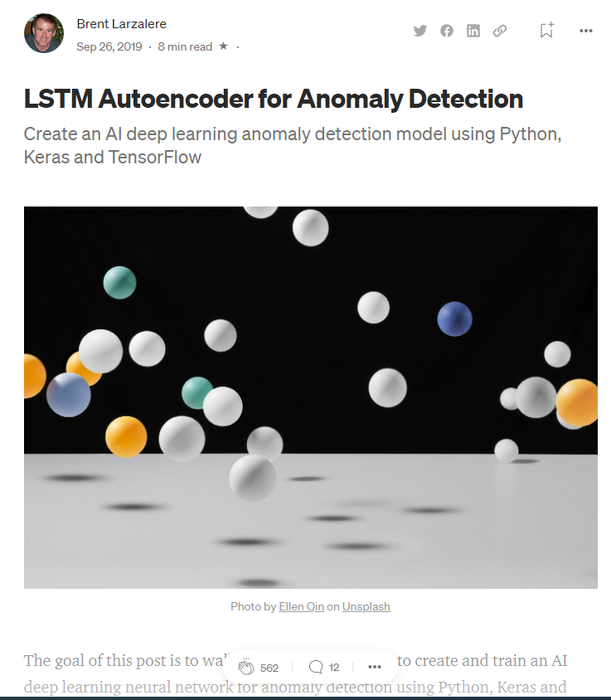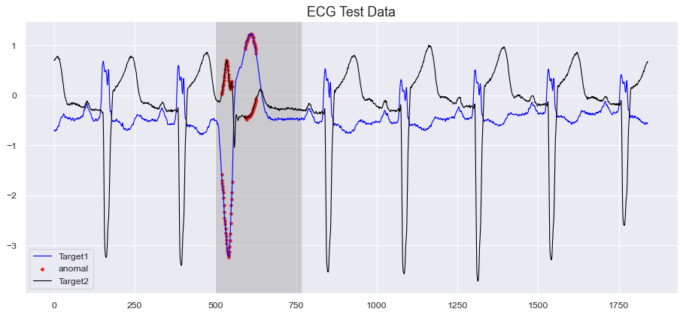

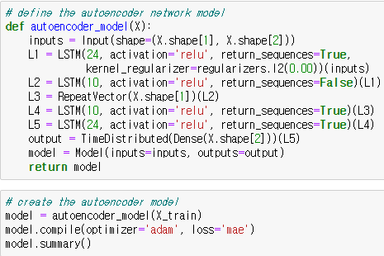

* input: UCR의 ECG 데이터 (shape = (1833, 2))
  + - ratio log 데이터의 메르카토르 좌표(X, Y)와 거의 유사한 형태의 데이터셋

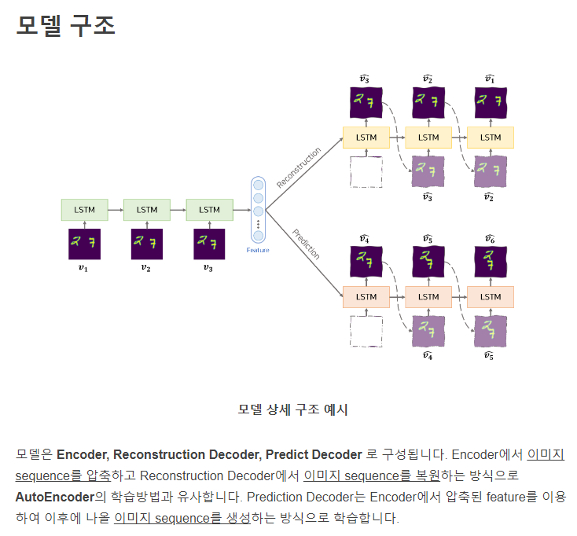

* input: 64x64 이미지 10개 (Video)
  + 이미지 하나하나가 sequence
  + LSTM의 input은 시계열 데이터
    - 그런데 ratio log 데이터는?
      * log 1개 = 경로 1개 = sequence 1개
      * log끼리의 연관성은?
    - **여러 개의 경로 데이터를 붙여서 input으로 사용하는 것은 잘못됨**
      * 그러나, 앞서 ECG 데이터를 이용한 LSTM Autoencoder와 같이 구성하려면 log 데이터 1개만 가지고 작업해야 함 => ??